ΕΥΚΟΛΕΣ ΕΡΩΤΗΣΕΙΣ (σύνολο 4,5)

1. Μαυρίστε το κουτάκι που θεωρείτε σωστό (0,5)
Η ταχύτητα ενός αντικειμένου μπορεί να αλλάξει μόνο αν ασκηθεί δύναμη πάνω του | Σ

2. Στην παρακατω εικονα υπαρχει μια κατακόρυφη λάμπρα φθορισμού που φωτίζει το δωμάτιο. Η σκιά στο πάτωμα αρχίζει στο σημείο Α. Να εντοπίσετε χρησιμοποιώντας ακτίνες που ακριβώς τελειώνει η σκιά καθώς και την αρχή και το τέλος της παρασκιάς. (2)
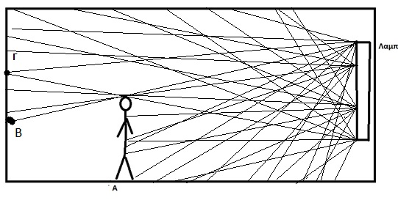
Η σκια είναι από το σημείο Α μέχρι το σημείο Β και η παρασκιά από το σημείο Β μέχρι το σημείο Γ.
Το εκανα χρησιμοποιόντας και το λογισμικο χάραξης ακτινων για να το δειτε
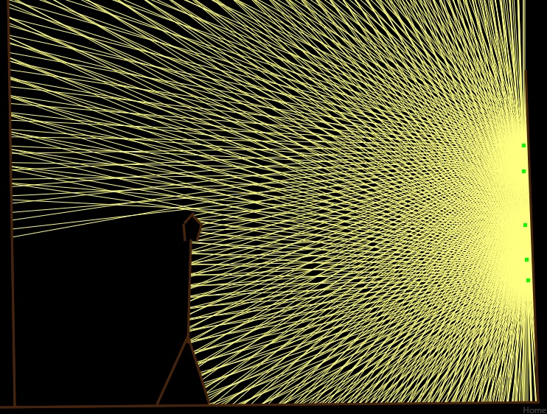

3. Ένα ανθρώπινο ωάριο έχει διάμετρο περίπου 120μm. Τα ερυθρά αιμοσφαίρια έχουν διάμετρο περίπου 8μm. Μια δασκάλα φτιάχνει με την τάξη της μια μακέτα όπου εμφανιζονται και τα δυο. Θέλει όμως να εχουν τις σωστές αναλογίες. Αν η ταξη συμφωνήσει να έχουν τα ερυθρά αιμοσφαίρια διάμετρο 2cm στη μακέτα, πόση θα πρέπει να είναι η διάμετρος του ωαρίου στην ίδια μακέτα; ( 1)

Πχ 120μm/8μm = 15
15 X 2cm= 30 cm

4. Εξηγήστε με δικά σας λόγια γιατί ο όρος «θερμότητα» μπορεί να ξεγελάσει κάποια/ον που προσπαθεί να καταλάβει το νόημα του όρου αυτού στη Φυσική. (1 )
Πχ. Ο όρος «θερμότητα» φέρνει στο νου ομιλητών της ελληνικής γλώσσας το πόσο θερμό (δηλαδή ζεστό ή κρύο είναι κάτι), όπως η «εχθρότητα» σημαίνει το πόσο εχθρικός είναι κάποιος , η «σκληρότητα» το πόσο σκληρό είναι κάτι κλπ. Και πραγματικά με αυτό το νόημα χρησιμοποιείται συνήθως. Όμως στις Φυσικές Επιστήμες η θερμότητα είναι ενέργεια και μάλιστα ενέργεια που περνά με κάποιους τρόπους (αγωγή, ακτινοβολία…) από ένα σώμα σε ένα άλλο.

ΛΙΓΟ ΔΥΣΚΟΛΟΤΕΡΕΣ ΑΣΚΗΣΕΙΣ (σύνολο 2)

5. Στην παρακάτω εικόνα βλέπετε δυο φωτογραφίες ενός εντόμου που κινείται δίπλα σε ένα χάρακα με εγκοπές. Οι εγκοπές αντιστοιχούν σε εκατοστά και ο χρόνος που μεσολάβησε ήταν 5 δευτερόλεπτα. Να υπολογίσετε το μέτρο της ταχύτητάς του. (1)
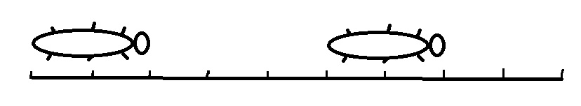
Πχ πρέπει να διαλέξουμε ένα συγκεκριμένο σημείο στο σώμα του εντόμου. Αν διαλέξουμε την άκρη του κεφαλιού τότε μέσα σε 5 δευτερόλεπτα (εδώ) μετακινείται 5cm. Η ταχύτητα λοιπον (υποθέτουμε σταθερή ταχύτητα) είναι (απόσταση)/ (χρόνος) = 1cm/sec ( 1=5/5)

6. (0,5 )
Χρησιμοποιώντας ένα καθρέφτη μπορούμε να προκαλέσουμε ανάκλαση μιας σκιάς και με αυτό τον τρόπο να προκαλούμε την εμφάνιση σκιών στα σημεία που θέλουμε |  | Λ

Φαντασθειτε να βαλουμε ένα καθρεφτη στη σκια του ανθρώπου παραπάνω. Θα περιμενατε η σκια να ανακλαστεί στον τοιχο;

7. (0,5)
Αν έχουμε μια επιφάνεια νερού τότε, σε κάθε περίπτωση, έχουμε ή εξάτμιση ή συμπύκνωση. Αυτό συμβαίνει γιατί όταν πέφτουν πολλά μόρια νερού στην επιφάνεια τότε σταματούν να φεύγουν μόρια νερού από την επιφάνεια |  | Λ

Όπως εχουμε συχνα αναφέρει, συνεχώς μπαίνουν και βγαίνουν μόρια νερού στην επιφάνεια. Αυτή είναι μια από τις παραδοχές του μοντέλου που χρησιμοποιούμε.

ΔΥΣΚΟΛΟΤΕΡΕΣ ΑΣΚΗΣΕΙΣ (3,5)

Από τη σκοπιά της θερμικής ακτινοβολίας τα σώματα γίνονται αυτόφωτα μόλις η θερμοκρασία τους ξεπεράσει τη θερμοκρασία του περιβάλλοντος |  | Λ
Για να υπολογίσουμε με ακρίβεια το πόσο αλλάζει η θερμοκρασία κάποιας οντότητας (που δεν είναι ζωντανη, ουτε γινεται χημικη αντίδραση, ούτε αλλαγή φάσης) χρειάζεται να ξέρουμε όχι μονο τη θερμότητα που μπαίνει ή βγαίνει αλλα και τη διαφορά της θερμοκρασίας του με αυτή του περιβάλλοντος |  | Λ
Ένα αντικείμενο κάθεται αρχικά ακίνητο στον πάγο. Του ασκούμε μια δύναμη που το επιταγχύνει (δεν υπάρχει τριβή) για χρόνο 5 sec και μετά αντιστρέφουμε τη δύναμη (πηγαίνει τώρα ανάποδα στην ταχύτητά του). Θα σταματήσει σε 5sec. | Σ

Α) Κάθε σώμα, ό,τι θερμοκρασία και να έχει, ακτινοβολεί θερμική ενέργεια ( το αν τελικά ακτινοβολεί περισσότερη ενέργεια από όση δέχεται είναι ΑΛΛΟ ερώτημα)
Β) Ο τυπος Q= m X C X (θ₂-θ₁) περιλαμβάνει την θερμότητα μόνο που βγαίνει ή μπαίνει ( η αλλαγη στη θερμοκρασία του αντικειμένου είναι θ₂-θ₁ )
Γ) Οση ταχυτητα θα κερδίσει στα 5 sec επιταγχυνόμενο από τη δύναμη, τόση και θα χασει στον ιδιο χρονο από την αντιθετη δυναμη (που τωρα το επιβραδύνει)

Μια πέτρα σε θερμοκρασία 150C πετιέται σε νερό θερμοκρασίας 10C. Κατά τον υπολογισμό της θερμοκρασίας στην οποία θα ισορροπήσει η πέτρα με το νερό θα χρησιμοποιήσετε τη διαφορά θερμοκρασίας: 150C- 10C =140C ή όχι; Δικαιολογήστε την απάντησή σας. (1)
Οι διαφορες θερμοκρασιών που εμφανιζονται στους υπολογισμούς περιλαμβάνουν την αλλαγη στη θερμοκρασία (αναμεσα στη θερμοκρασια ισορροπιας και την αρχικη θερμοκρασία) του κάθε αντικειμένου (νερό, πέτρα). Σε κανένα σημείο του υπολογισμού δεν αφαιρουμε τις αρχικές θερμοκρασίες πέτρας και νερού μεταξύ τους

Πολλές φορές, τον χειμώνα, μπορούμε να δημιουργήσουμε ένα μικρό σύννεφο φυσώντας αέρα προς τα έξω. Να δικαιολογήσετε την εμφάνιση αυτού του σύννεφου. (1 )
Ας φαντασθούμε ότι μια ελάχιστη σταγονα έχει ηδη δημιουργηθει γυρω από μια σκονιτρα στον αέρα μπροστά στο στόμα μας. Θα μεγαλώσει (με αποτελεσμα να αρχισει να επιρεάζει την κινηση του φωτός και να βλεπουμε εμεις θολούρα);
Αυτό θα εξαρτηθει από το τι κυριαρχεί: είναι πιο πολλά τα μορια νερου που πέφτουν στην σταγόνα (ερχομενα από τον γύρω αέρα) ή είναι πιο πολλά τα μόρια νερού που φεύγουν από την σταγόνα.
- Η πρώτη διαδικασία εξαρτάται κυριως από το πόσα μορια νερού κυκλοφορουν στον αέρα γύρω από τη σταγόνα. Ο αέρας αυτος έχει βγει από τους πνευμονές μας μέσα από το λάρυγγα και το στόμα. Εχει περάσει από αρκετές περιοχές που είναι υγρές και σε θερμοκρασία πανω από 37C,με αποτέλεσμα να έχει πολλά μόρια νερού
- Η δεύτερη διαδικασία εξαρτάται από τη θερμοκρασία της σταγόνας που είναι συνήθως μικρότερη από 10C.
Η πρώτη διαδικασία είναι ισχυρότερη από την δεύτερη και επομένως οι σταγονες αυξάνουν σε μέγεθος, επιρεάζουν την πορεία του φωτός και βλέπουμε τη θολουρα που λεμε «αχνο».

